TERCER CONGRESO MULTIDISCIPLINARIO DE CIENCIAS APLICADAS EN LATINOAMÉRICA

COMCAPLA 2016
6 al 9 de diciembre, La Habana, Cuba

Título del trabajo centrado en Arial Negrita de 14 pts a espacio sencillo.

Apellido, Iniciales Autor1,^{afiliación} Apellido, Iniciales Autor2,^{afiliación} etc.
¹Afiliación 1.
²Afiliación 2.
e-mail autor principal¹:
Subrayar al autor que presentará el trabajo.

1. Introducción
El resumen debe ser explícito y contener una descripción de los puntos más importantes del trabajo y escrito a espacio sencillo en letra Arial 12.

2. Resultados y Discusión
En esta sección se deberá reportar el o los resultados más relevantes obtenidos dentro del trabajo que se reporta. Las figuras que se incluyan tendrán una separación de 2 renglones de cualquier texto adyacente. El pie de figura deberá ir seguido dela misma y escrito en Arial 10 cursiva espacio sencillo, tipo oración y centrado. Es muy importante que las figuras se incluyan como IMAGEN, para evitar problemas de edición.

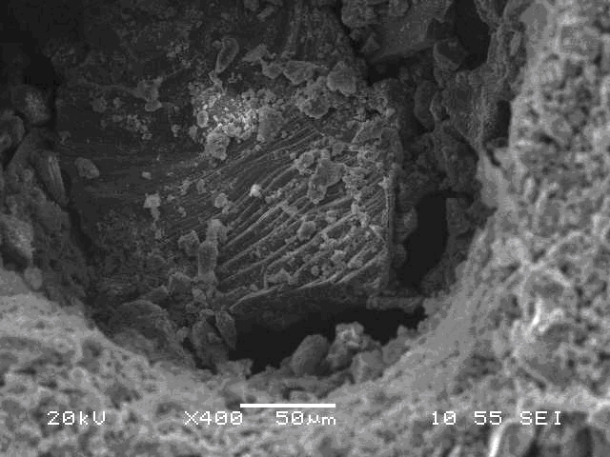
Figura 1. El pie de figura deberá ir un renglón después de una figura y deberá estar escrito en Arial 10 cursiva espacio sencillo, tipo oración centrado

Las Tablas deberán incluirse (centradas), lo más cercano posible del texto en que son citadas y numeradas consecutivamente en el orden que sean referidas. Tendrán una separación de 2 renglones de cualquier texto adyacente. El encabezado de la tabla deberá ir un renglón antes de la tabla y estar escrito en Times New Roman 10 cursiva espacio sencillo, tipo oración justificado. Las tablas deben editarse en estilo básico, ver Tabla 1.

Tabla 1. El título de esta tabla ejemplifica las instrucciones descritas arriba para el encabezado
Fila de Títulos
Columna de Títulos

3. Conclusiones

En esta sección se deberá describir la conclusión o conclusiones más relevantes del

trabajo de manera clara y concisa.

4. Bibliografía
Las citas deben indicarse dentro del texto principal como superíndice encerradas en corchetes^{[1]} y ser numeradas consecutivamente en el orden que sean referidas. Las referencias se escribirán en Arial 9 puntos.

- Tailing B., Krivenko P., “Blast Furnace Slag- The Ultimate Binder”, Chapter 5, Waste Materials used in Concrete Manufacturing. William Andrew Publishing Noyes, 1997.
- Irassar E. F., Sulfate resistance of blended cement: Prediction and relation with flexural strength, Cem. Concr. Res. V. 20, 209–218 (1990).
- Ficha técnica cemento clase H-HRS, www.holcimapasco.com.mx
- Norma ASTM C1012 Length Change of Hydraulic- Cement Mortars exposed to a Sulfate solution.

Nota: El documento no deberá exceder de dos cuartillas.

